

介護者リフレッシュランチ会
対象者 鹿沼市在住で在宅高齢者を介護しているご家族
※企画の趣旨上、介護を受けているご本人は参加できません。
参加費 介護者1人までは 無料
※別のリフレッシュ事業参加者、または、二人目以降の参加者は、
申込時に実費（2500円程度）をいただきます。
申し込み受付期間
令和8年8月31日（月）9：00
～ 9月19日（土）12：00
※ 定員になり次第、申し込み終了になります。
※ 感染症等の影響によりやむを得ず中止となる場合があります。
申し込み・問い合わせ
在宅介護支援センターかみつが
鹿沼市上殿町960-2（老人保健施設かみつが内）
TEL : 0289-64-7281（平日8：30～17：00）

11：00頃
～リハビリ専門職による
体ほぐしとおいしいランチ～
13：00頃
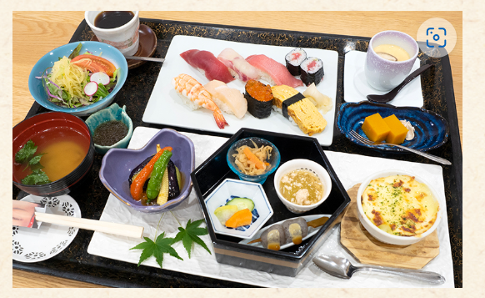
場所 馳走裕や 栃木県鹿沼市東末広町1940
現地集合==体ほぐしとランチタイム==現地解散
10月21日（水）

